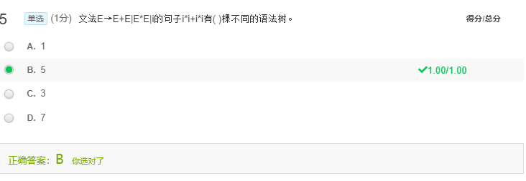
第一次有三个可选，第二次有两个，排列组合6种
但是顺序左右中和右左中一样，所以减去一个，5个

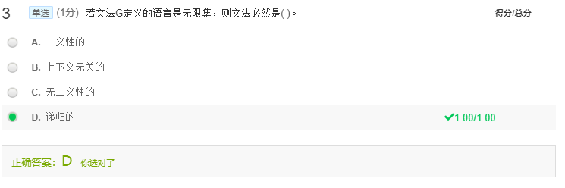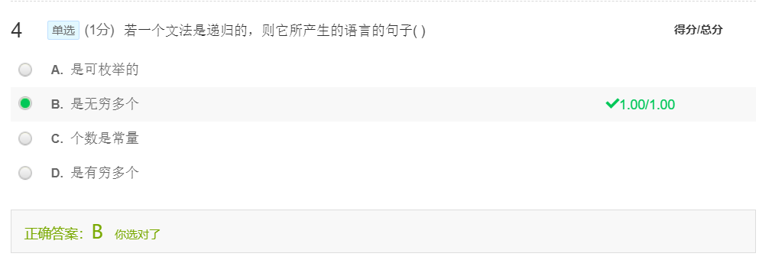
递归这里定义很奇怪，到时候好好看看
看了也没有找到原出处
但是想想，你举得反例A—>01A其实也算递归？
而真正的不是递归的文法比如S—>aAb A—>+|- 确实是有穷的
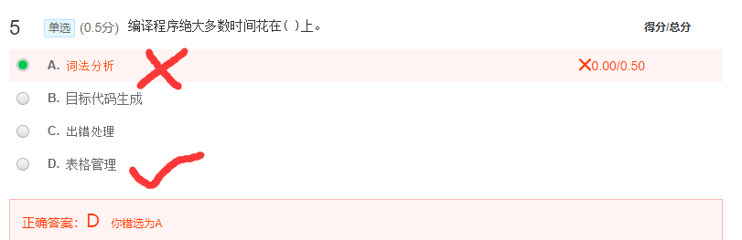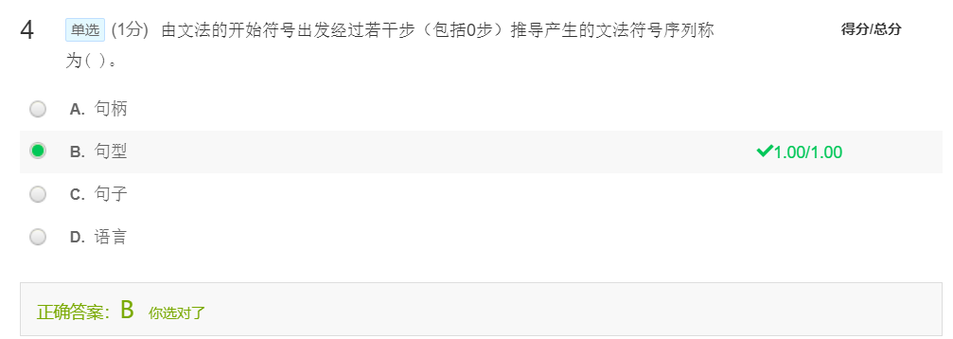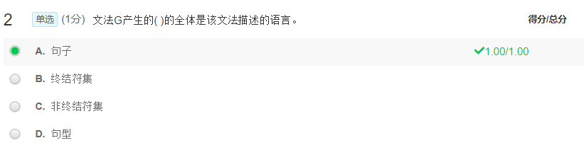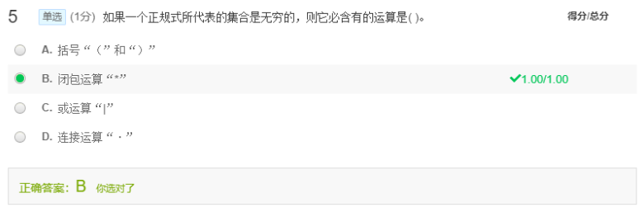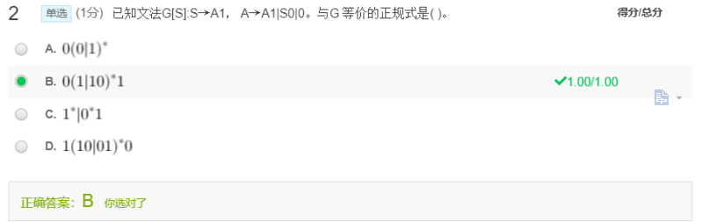
这个直接分析很难
转化一下：A—》A1|A10|0 S—》A1
